Deer-Proof Fence 解题报告

题目大意
给出二维平面上的n个点，用一个或多个封闭的图形将其保护，要求图形的边上的任意一点与要保护点的最近距离大于等于R，求所有图形的周长和。如图所示：
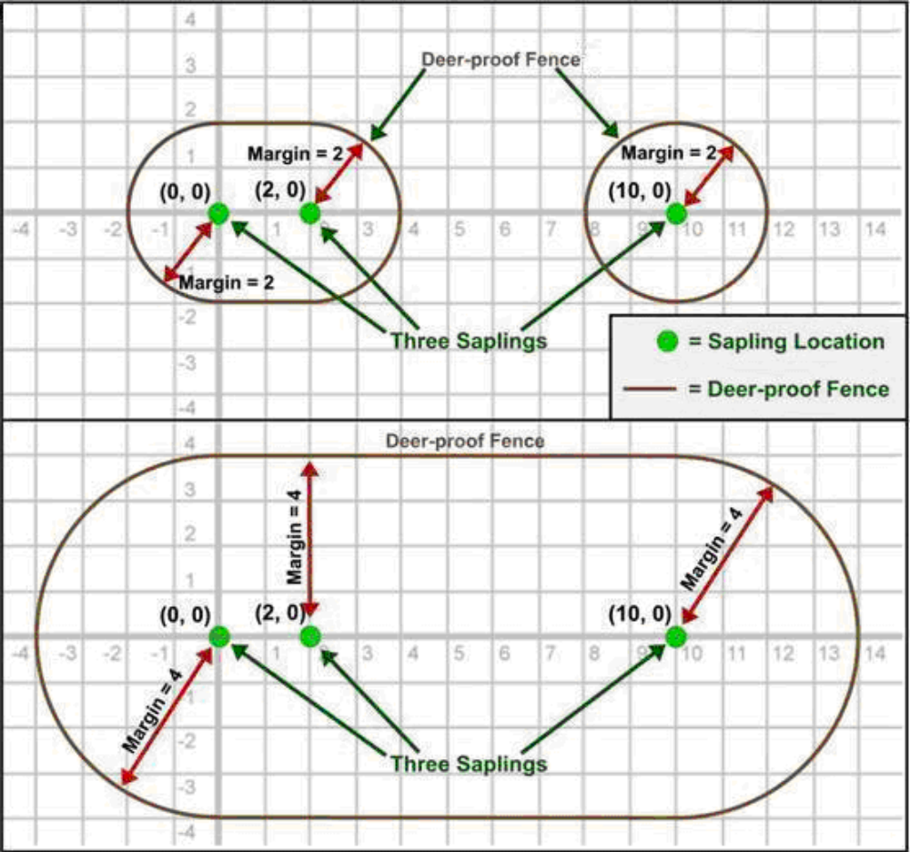

解题方法
首先通过样例以及题目描述可以发现，如果选出K个点用一个图形包裹，K点的凸包周长必定无法省掉，如下图所示：将A~P全部围起来至少需要ABCKNIJA这个凸多边形，且不存在任意更优解。
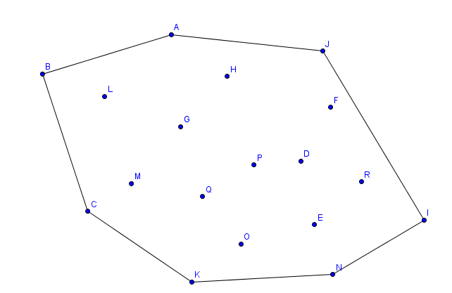
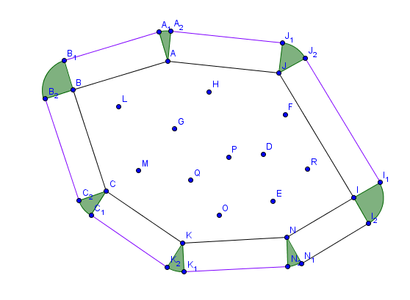
考虑距离R的限制，凸包上的边可以向外平移，周长不变，转角处使用圆弧相连，可以得到任意K点的最优解，通过简单的几何证明可得圆弧总角度等于凸多边形外角和，等于360°，恰为以R为半径的圆的周长。上图考虑进距离的限制，得到下图：绿色部分为圆弧长度，紫色线段为上图中的周长向外平移得到。
任意K个点间的答案可以通过凸包求得，发现n的总个数很小，考虑可以使用状压DP，首先预处理出选出任意点的最短答案p(G)，G为任意点集，然后使用状压DP合并。方程如下：
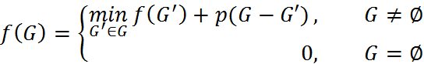
此算法总复杂度O(2^{n}logn)。

